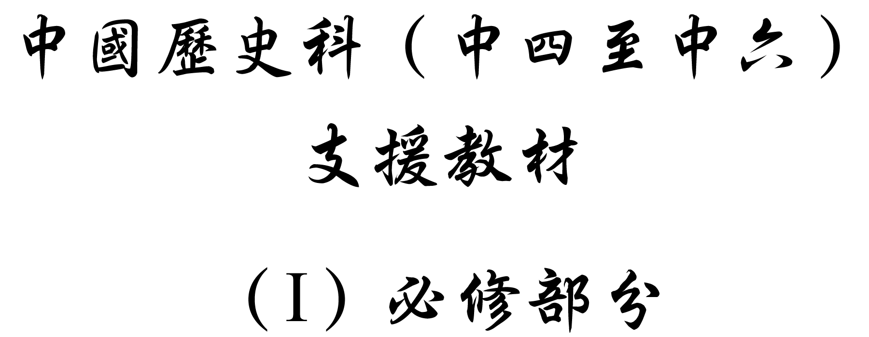

學習重心：國共和談與內戰

建議分析內容：

- 國民黨政府的問題、民心背向、共產黨吸引力及國外評論與國共內戰結果的關係。

探討問題建議：

- 抗日戰爭前，國民黨曾有極高的軍事能力及民心支持，為什麼抗戰勝利後國民黨竟然要敗走台灣？
探討問題建議：抗日戰爭前，國民黨曾有極高的軍事能力及民心支持，為什麼抗戰勝利後國民黨竟然要敗走台灣？



下圖是根據一幅題為「五子登科圖—面子、金子、女子、房子、車子」的漫畫而繪畫的。該漫畫反映了1945年抗戰勝利後，國民黨政府官員在接收淪陷區日本資產時的處事心態和作風。

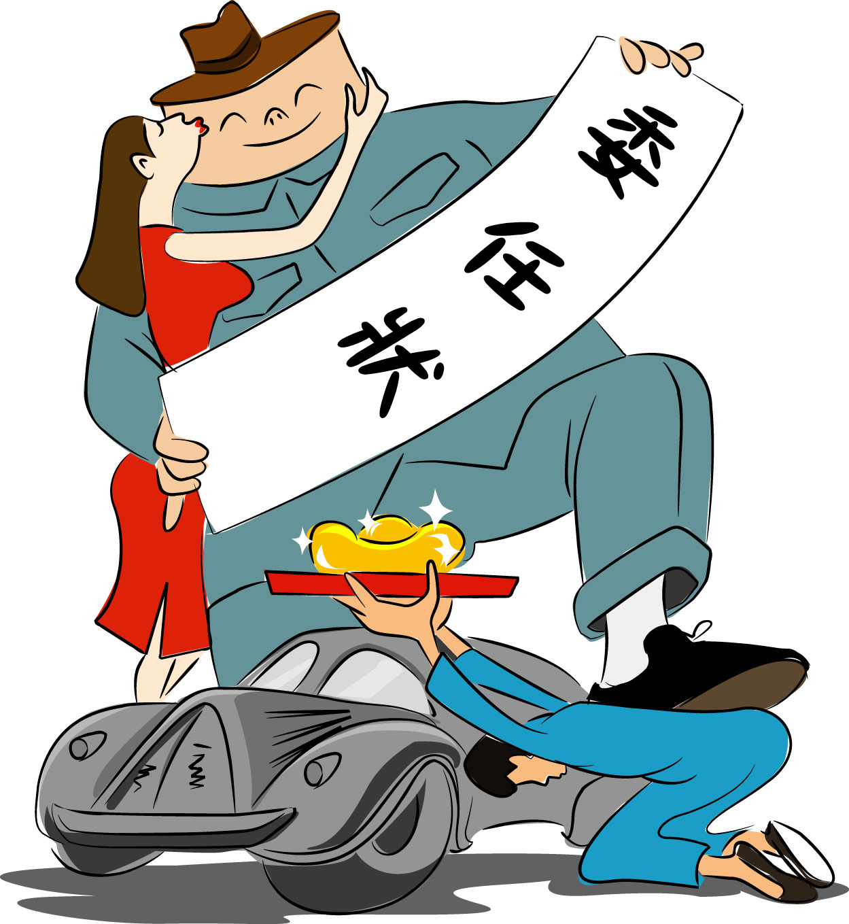

參考李忠清、楊小民編：《漫畫時政》（北京：現代出版社，1999年），頁172。


下文引自布賴恩․克羅澤撰寫的《蔣介石傳》。

「日本剛剛投降，重慶就馬上派出官員接收南京、上海、北平和天津。這些前來作威作福的『解放者』，像貪婪的餓狼一樣突然騎到了人們的頭上。他們毫無同情心，腦子裏根本沒有一點兒恢復重建的概念。所有的東西都要沒收：黃金、房子、汽車、女人……曾為日本人工作過的人均被逮捕入獄。但是，只要他們拿出現金和財物進行賄賂，就往往可以被保釋，或免遭逮捕。那些為汪精衛政權賣過命的人，他們的親戚朋友也受到了牽連。這些人的賄賂往往容易奏效，可以使其免受鐵窗之苦。」

引自（美）布賴恩․克羅澤著《蔣介石傳》，第19章〈馬歇爾使命的失敗〉，【在線】，http://www.yifan.net/yihe/novels/zhuanji/jieshi/jieshi19.html [下載日期：2004年14月16日]。



抗戰勝利後，國民黨政府開始接收日本曾佔領的地區。下面的民謠在這些地區十分流行。
想中央，盼中央，
中央來了更遭殃。

轉引自（美）布賴恩․克羅澤著《蔣介石傳》，第19章〈馬歇爾使命的失敗〉，【在線】，http://www.yifan.net/yihe/novels/zhuanji/jieshi/jieshi19.html [下載日期：2004年14月16日]。



下文引自張戎《鴻——三代中國女人的故事》一書對國共和談年間中國農村社會的描述。

「有一天，我母親散發的一本毛澤東的《新民主主義論》傳到一個心不在焉的姑娘手裡，她把小冊子塞進書包，就去市場買東西，在那兒掏錢時，不小心翻了出來。附近正巧有兩個特務，他們看到這薄薄的用黃草紙印成的書，知道這是共產黨的宣傳品。那位姑娘就被抓起來，死在酷刑下。……由於共產黨控制了錦州四周大部分的農村，國民黨加強了入城檢查的關卡。農民不願進城賣東西，因為他們在通過關卡時常受盡刁難，被敲詐勒索，產品有時甚至被全部沒收。」

引自張戎著：《鴻——三代中國女人的故事》（台北：台灣中華書局，1994年），頁60-61。


1948年2月18日，美國國務卿馬歇爾在國會上對當時中國國內的形勢作出分析，他說：

「在很大程度上，中國共產黨已成功地證明了他們的運動和目前大眾要求變革的願望是一致的。另一方面，今天的國民黨政府在傳統和方式上沒有任何跡象表明它能夠滿足大眾的這種要求，也不能為中國大眾創造出令人滿意的條件，更不能阻止暴力及國內混亂局面的進一步惡化。」

轉引自（美）布賴恩․克羅澤著《蔣介石傳》，第20章〈蔣介石的引退〉，【在線】，http://www.yifan.net/yihe/novels/zhuanji/jieshi/jieshi20.html [下載日期：2004年4月16日]。

建議討論問題：

- 根據資料一，漫畫家眼中的國民黨政府是怎樣的？他們與平民百姓的關係又怎樣？

- 資料一漫畫家對國民黨政府的看法與資料二和三所反映的有沒有相同之處呢？

- 你認為資料四中國民黨的做法對政府與民眾的關係帶來什麼影響？這與國共力量的逆轉有什麼關係？

- 你同意資料五中美國國務卿對國共雙方形勢與民眾關係的說法嗎？試舉國共雙方施政的史實加以說明。

- 試根據以上資料，綜論抗日戰争勝利後國民黨政府與人民和中國共產黨的關係。



1943年初，美、英、蘇等盟國記者到延安等抗日根據地進行採訪的要求。下面是關係當年記者採訪毛澤東的情況。

「6月12日，毛澤東會見了記者參觀團……有記者問到傳聞中的國共談判問題，毛澤東答道：『現在還在談判之中，我們希望談判有進步，並能獲得結果。』……毛澤東接著說：『中國的問題還要靠中國人自己努力。單有國外情況的好轉，是不能解決問題的。』中國共產黨希望『國民政府、國民黨及一切黨派的，就是從各方面實行民主。只有民主，抗戰才能夠勝利』……美國著名的歷史學者邁克爾•沙勒後來寫道：『共產黨人是在沒有外國援助以及在中國最貧瘠的地區取得如此成就，更加值得注意。不幸的是，國民黨新聞檢查系統在這些報導抵達美國前作了刪改。以後他們〔國民黨官員〕就拒絕任何人再通過封鎖線。』」

引自張偉著：〈史海回眸：中外記者參觀團訪延安〉，《人民日報》，2002年11月22日，【在線】，http://past.people.com.cn/GB/junshi/60/20021122/872132.html [下載日期：2004年2月11日]。



下文是1943年其中一位採訪延安的盟國記者對毛澤東及蔣介石的評價。

「我們這些外國記者都來自重慶，我們不由得注意到毛（澤東）和重慶的蔣介石在舉止方面的強烈反差。蔣介石刻板，拘謹，神經質，語言單調，似乎經常處於緊張狀態之中。蔣（介石）經常沒有必要地過問過多的繁瑣事務，事後批評他的指揮官做的大小每一件事。……毛（澤東）則相反，他極擅長於委任他人負責某件事，以便他有充分的時間去考慮、分析一個更大的遠景；他也擅長於樹立榜樣，總結經驗。由於交通的阻斷和困難，內部通訊聯絡不可能對很遠的抗日根據地在軍事和政治上給以具體的指示，這就要求每個人瞭解並遵循總體的方針路線，把一致性和主動性靈活地結合起來，由他們自己判斷，決定自己的行動。」

引自（美）伊•愛潑斯坦（Israel Epstein）著：《突破封鎖訪延安》（北京：人民日報出版社，1995年），頁27-28。


下文引自布賴恩․克羅澤在《蔣介石傳》中對蔣介石和毛澤東作出的評價。

「蔣介石用懲罰或將予以懲罰的警告來樹立自己的絕對權威和培養人們對他的忠誠，出於這種想法。他不允許任何不願執行其命令的事出現，並且一定要使他的政策得到忠實的貫徹。他曾表示，這樣就足夠了。如果發現他的命令沒有得到執行，他就會大發雷霆，下令槍斃一兩個或者進行討伐。但是並沒有群眾機構來確定政策對人民的影響是否已達到了預期效果，也許在這一點上和毛澤東明顯地不同……毛澤東看到了接受馬列主義的可能性，並使之適應中國這個農民佔絕大多數的國家的實際情況。他還利用了馬克思主義哲學對中國知識分子的潛在吸引力，而這些知識份子已經喪失了他們的根基。相比之下，蔣介石和國民黨卻疏遠知識階層，使他們無路可走，只有靠攏毛澤東和中國共產黨。」

引自（美）布賴恩․克羅澤著《蔣介石傳》，第24章〈對蔣介石的評價〉，【在線】，http://www.yifan.net/yihe/novels/zhuanji/jieshi/jieshi24.html [下載日期：2004年14月16日]。

建議討論問題：

- 當時的西方記者如何看毛澤東和蔣介石？你認為他們的觀點對日後國共內戰的勝敗有什麼影響？

- 根據資料六至八，毛澤東的才能與策略勝過蔣介石嗎？毛澤東的才能如何幫助共產黨取得最後勝利？蔣介石的缺點又如何使國民黨走向失敗？

- 你認為除領導者的才能外，什麼因素影響國共成敗的結果呢？



下圖是紅軍在川陝革命根據地四川省達縣地主住宅門上所寫的標語。

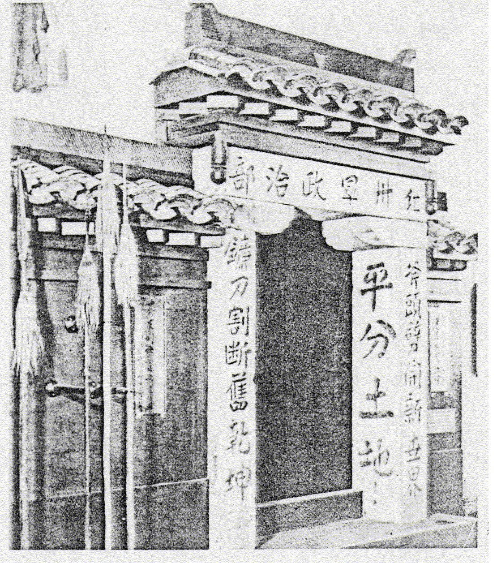

圖片來源：中國近百年歷史圖集編輯委員會主編：《中國近百年歷史圖集，1840-1975》（香港：七十年代雜誌社，1976年），冊1，頁314。



下文引自張戎《鴻——三代中國女人的故事》一書對錦州的描述。

「到了1947年末，這個地區（中國東北）的共產黨軍隊第一次在數量上超過了他們的對手。那一年他們打跨了20萬國民黨軍隊。有許多農民參加了共產黨軍隊或支持共產黨。最重要的原因是共產黨在農村實行了一場『耕者有其田』的土地改革，農民們感到支持共產黨就能保住他們分得的土地。」

引自張戎著：《鴻——三代中國女人的故事》（台北：台灣中華書局，1994年），頁61。
建議討論問題：

- 根據資料九，共產黨提出什麼社會改革的主張？他們主要是爭取哪一個社群的支持？

- 據資料十，你認為該個社群對共產黨的主張有何觀感？他們接受共產黨嗎？試以有關史實回答問題。



下文引自張戎《鴻——三代中國女人的故事》一書對錦州之戰的描述。

「錦州之戰是一場大戰，是國、共內戰的轉捩點。兩萬餘名國民黨官兵打死，八萬餘人被俘。至少18位高級將領被活捉……共產黨的政策是：繳槍不殺，優待俘虜。他們不設俘虜營，只會扣留國民中、上層軍官。別的俘虜呢，因為普通士兵大多數來自貧苦農家，他們就開『憶苦會』，鼓勵這些人訴說沒有土地的農民的苦難活，告訴這些人共產黨就是為了使『耕者有其田』，然後給這些人兩種選擇：拿一筆路費回家，或是留下來打垮國民黨分田。這麼一來，大部分俘虜願意留下來加入共產黨軍隊，當然其中一些人是因為到處打仗而無法回家。毛澤東從中國古代兵法中得到啟示：攻城為下，攻心為上。共產黨的俘虜政策十分成功。特別是錦州一仗之後，越來越多的國民黨士兵乾脆投降了事。在整個內戰期間，157萬國民黨軍隊投降或起義參加了共產黨軍隊。內戰最後一年，國民黨損失的軍隊中戰死的不到兩成。」

引自張戎著：《鴻——三代中國女人的故事》（台北：台灣中華書局，1994年），頁74。



下文引自布賴恩․克羅澤在《蔣介石傳》中對1947年錦州之戰的分析。

「但是，對國民黨來講，最大的失策或許是陳誠根據蔣介石的指令遣散傀儡政府在東北的30萬中國軍隊。這些人沒辦法生存，大都投到了共產黨旗幟之下。林彪熱情地歡迎他們。確實，他們後來成了『民主聯軍』的骨幹力量。國民黨軍隊大潰敗還有另一個原因，這也完全是個軍事原因，從戰略角度來講，國民黨軍隊一開始就被迫採取防禦措施。俄國人把城市留給了國民黨，卻把農村留給了共產黨。」

引自（美）布賴恩․克羅澤著：《蔣介石傳》，第20章〈蔣介石的引退〉，【在線】，http://www.yifan.net/yihe/novels/zhuanji/jieshi/jieshi20.html [下載日期：2004年4月16日]。
建議討論問題：

- 在錦州一戰中，中共採取什麼策略以吸納當地人民及國民軍的支持，擴大實力呢？試根據以上兩段資料，並就你所知回答問題。

- 你認為國民黨政府的策略是否把其推向失敗的要因呢？試分析。



下文引自布賴恩․克羅澤撰寫的《蔣介石傳》，內容是關於美國對國民黨的援助。

「〈1946年3月12日〉（美國）杜魯門總統在對國會兩個議院的講話中，宣佈了對希臘的一項新政策，希臘面臨著被革命共產黨人控制的危險，美國為在軍事和經濟上立即援助希臘而制定了一項新政策，即『要支持那些遭受侵略而起來反抗的自由人民。』在該政策指導下，美國也要援助土耳其。蔣介石認為，中國面臨的形勢和希臘的形勢有極大的相似之處，杜魯門的政策同樣也適用於中國……立即命令他的軍隊於14日重新反攻（中共）……杜魯門總統發表宣言後不久，從華盛頓吹來一股冷風——副國務卿迪安․亞克森在眾議院外交事務委員會上宣佈『中國政府目前和希臘政府的處境並不相同。中國政府並沒有處於崩潰邊緣，不存在被共產黨擊敗的危險。』因此不應給予中國軍事援助。」

引自布賴恩․克羅澤著《蔣介石傳》，第20章〈蔣介石的引退〉，【在線】，http://www.yifan.net/yihe/novels/zhuanji/jieshi/jieshi20.html [下載日期：2004年4月16日]。



1948年4月美國宣佈了《中國援助法案》，向中國提供四億美元的援助，其中包括一億2,500萬美元的「專款」，可用於任何國民黨認為合適的地方，包括軍事用途。

參考布賴恩․克羅澤著《蔣介石傳》，第20章〈蔣介石的引退〉，【在線】，http://www.yifan.net/yihe/novels/zhuanji/jieshi/jieshi20.html [下載日期：2004年4月16日]。

建議討論問題：

- 參考資料十三，你想為什麼當時的美國要向希臘和土耳其提供援助？當時的國際社會出現什麼問題？而蔣介石為何認定美國也會向國民黨提供援助？

- 據資料十四，美國在1948年決定向國民黨提供援助，你認為美國這時的援助能否令國民黨戰勝呢？

